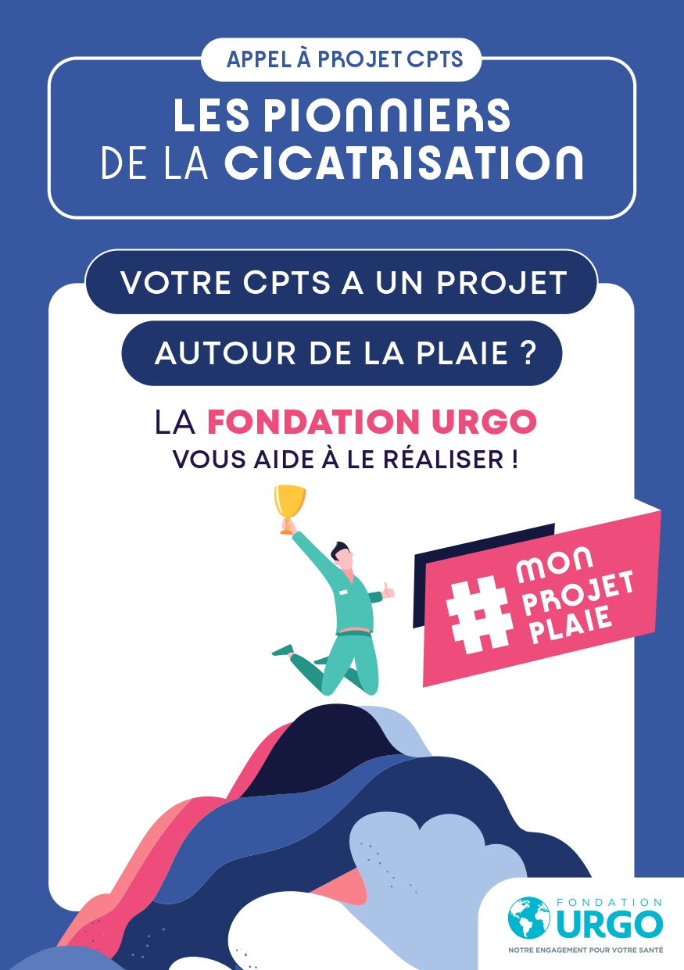

**APPEL A PROJET CPTS - CAHIER DES CHARGES**

*Votre CPTS a un projet autour de la plaie ? La fondation Urgo Vous aide à le réaliser !*

**LA FONDATION URGO :**

Créée en 2010, La Fondation d’Entreprises URGO a pour objet de promouvoir la santé au quotidien, en soutenant la recherche sur les maladies cutanées, les projets innovants de prise en charge des patients en cicatrisation et maladies chroniques, l’information des professionnels de santé pour favoriser les diagnostics précoces et la prévention santé, la mise en place d’actions auprès des enfants et des adultes pour favoriser la rééducation et la réinsertion par le sport, et les études médico-économiques pour démontrer l’intérêt de la prévention.

**CONTEXTE :**

Le plan « Ma Santé 2022 » élaboré par le gouvernement français pour lutter contre l’engorgement des hôpitaux et les déserts médicaux, a entrainé la création de nouveaux acteurs de santé, les communautés professionnelles territoriales de santé (CPTS). Ces CPTS ont pour but d’organiser le parcours de soin sur leur territoire pour que les patients bénéficient du bon traitement, au bon endroit, avec la bonne personne et au bon moment. La Fondation URGO souhaite soutenir ces CPTS dans leur mission et s’engage pour les aider à améliore la prise en charge des patients en cicatrisation et maladies chroniques.

**L’APPEL A PROJET :**

Partagez-nous vos projets pour améliorer la prise en charge des plaies dans votre CPTS. Téléchargez le dossier de candidature sur le site internet de la fondation et remplissez-le avant le 30/11/2024. Une fois le dossier complété, un jury d’experts indépendants évaluera les candidatures et attribuera des points à chaque projet. Les projets et les résultats seront présentés en fin d’année 2024. Le candidat qui aura recueilli le plus de points remporte une bourse pour réaliser son projet. Des outils de la Fondation URGO pour aider à améliorer la prise en charge des plaies seront mis à disposition de toutes les CPTS ayant participé à l’appel à projets.

**SOUTIEN FONDATION :**

La fondation Urgo aidera la CPTS gagnante à réaliser son projet en mettant à sa disposition des ressources humaines et financières :

1. Une bourse de 20.000€
2. Le soutien des équipes de la fondation pour réaliser le projet

Des outils de la Fondation URGO pour aider à améliorer la prise en charge des plaies seront mis à disposition de toutes les CPTS ayant participé à l’appel à projets.

**THEMATIQUE DE L’APPEL A PROJET :**

* Améliorer la prise en charge des plaies,
* Développer la prévention auprès des patients à risque ou de l’éducation thérapeutique pour les patients porteur de plaies,
* Développer un parcours de soin innovants pour les patients porteurs de plaies.

**CALENDRIER :**

3 juin 2024 : Ouverture des candidatures

31 novembre 2024 : Fermeture des candidatures

Début décembre 2024 : Délibération du jury

Fin décembre 2024 / début janvier 2025 : Annonce des résultats

Dossier à envoyer par courriel à l’adresse suivante avant le 30/11/2024 minuit : [*fondation-urgo@fondation-urgo.org*](mailto:fondation-urgo@fondation-urgo.org)

**CAHIER DES CHARGES**

1. **INFORMATION**

**LA CPTS :**

|  |  |
| --- | --- |
| **Votre CPTS** | *(* réponse obligatoire)* |
| Nom* | ………………………………………………………………………………………… |
| Adresse* | ………………………………………………………………………………………… |
| Taille de la CPTS* | ………………………………………………………………………………………… |
| Nombre d’adhérant | ………………………………………………………………………………………… |
| Date de signature ACI* | ………………………………………………………………………………………… |
| Projet de santé* | ………………………………………………………………………………………… |
| Mission 1 | ………………………………………………………………………………………… |
| Mission 2 | ………………………………………………………………………………………… |
| Mission 3 | ………………………………………………………………………………………… |
| Mission 4 | ………………………………………………………………………………………… |

**INTERLOCUTEURS :**

|  |  |
| --- | --- |
| **Président de la CPTS :** | *(* réponse obligatoire)* |
| Nom* | ………………………………………………………………………………………… |
| Prénom* | ………………………………………………………………………………………… |
| Profession  *Médecin, IDE, pharmacien(ne)…* | ………………………………………………………………………………………… |
| Adresse électronique* | ………………………………………………………………………………………… |
| Téléphone | ………………………………………………………………………………………… |

|  |  |
| --- | --- |
| **Responsable du projet :** | *(* réponse obligatoire)* |
| Nom* | ………………………………………………………………………………………… |
| Prénom* | ………………………………………………………………………………………… |
| Rôle au sein de la CPTS* | ………………………………………………………………………………………… |
| Profession  *Médecin, IDE, pharmacien(ne)…* | ………………………………………………………………………………………… |
| Adresse électronique* | ………………………………………………………………………………………… |
| Téléphone | ………………………………………………………………………………………… |

*Ne pas remplir si identique au président.*

1. **LE PROJET**
2. **Nom du projet** :

……………………………………………………………………………………………………………………………………….

1. **Patientèle concernée** : Quelle est la population / le profil de patient concerné par votre projet ?

……………………………………………………………………………………………………………………………………….

……………………………………………………………………………………………………………………………………….

……………………………………………………………………………………………………………………………………….

……………………………………………………………………………………………………………………………………….

……………………………………………………………………………………………………………………………………….

1. **Problématique** : A quelle(s) problème(s) votre projet va-t-il répondre ?

……………………………………………………………………………………………………………………………………….

……………………………………………………………………………………………………………………………………….

……………………………………………………………………………………………………………………………………….

……………………………………………………………………………………………………………………………………….

……………………………………………………………………………………………………………………………………….

1. **Objectif(s)** : Quel(s) résultat(s) souhaitez-vous atteindre pour répondre à la problématique dans le cadre de ce projet ?

……………………………………………………………………………………………………………………………………….

……………………………………………………………………………………………………………………………………….

……………………………………………………………………………………………………………………………………….

……………………………………………………………………………………………………………………………………….

……………………………………………………………………………………………………………………………………….

1. **Proposition de valeur** : Ce projet est unique car ?

……………………………………………………………………………………………………………………………………….

……………………………………………………………………………………………………………………………………….

……………………………………………………………………………………………………………………………………….

1. **Description** : Pouvez-vous décrire de manière détaillée votre projet ? *(max. 1000 mots)*

……………………………………………………………………………………………………………………………………….

……………………………………………………………………………………………………………………………………….

……………………………………………………………………………………………………………………………………….

……………………………………………………………………………………………………………………………………….

……………………………………………………………………………………………………………………………………….

1. **Calendrier** : Quelles seront les grandes phases de votre projet ? Quelles seront les principales échéances ?

……………………………………………………………………………………………………………………………………….

……………………………………………………………………………………………………………………………………….

……………………………………………………………………………………………………………………………………….

……………………………………………………………………………………………………………………………………….

……………………………………………………………………………………………………………………………………….

1. **Budget** : Quel budget prévisionnel est-il envisagé ? Pouvez-vous détailler les principaux postes de dépenses et coûts associés ?

……………………………………………………………………………………………………………………………………….

……………………………………………………………………………………………………………………………………….

……………………………………………………………………………………………………………………………………….

……………………………………………………………………………………………………………………………………….

……………………………………………………………………………………………………………………………………….

1. **Indicateur de succès** : Pouvez-vous définir des critères qui indiqueront le succès de votre projet ? *(exemple : réduction des délais de prise en charge des patients,, réduction des temps de cicatrisation et coûts associés, désengorgement d’un service hospitalier, démocratisation de l’éducation thérapeutique…)*

……………………………………………………………………………………………………………………………………….

……………………………………………………………………………………………………………………………………….

……………………………………………………………………………………………………………………………………….

……………………………………………………………………………………………………………………………………….

……………………………………………………………………………………………………………………………………….

1. **Autres informations** : Souhaitez-vous nous communiquer d’autres informations ?

……………………………………………………………………………………………………………………………………….

……………………………………………………………………………………………………………………………………….

……………………………………………………………………………………………………………………………………….

……………………………………………………………………………………………………………………………………….

……………………………………………………………………………………………………………………………………….

